**第一次作业答案**

**张倩倩 营销14**

**答：**

1. 找出“sunyang”，“dingning”，“fuyuanhui”，“zhangjike”，“wuminxia”，“duli”，“yeshiwen”中字符最多，最少和位于中间的名字并求所有名字长度的平均值。

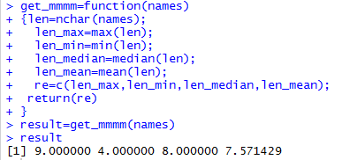

1. A组有3人，他们语文，数学，英语的总成绩分别是235,255,266。B组有4人，他们的语文，数学，英语的成绩分别为300,349,377。用向量的除法计算两个小组语文，数学，英语成绩的平均分

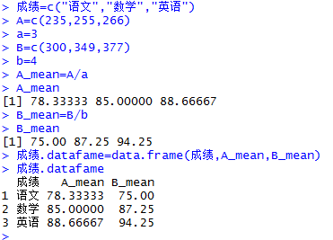

1. 一个小组中5位同学的数学成绩分别为78，88，75，90，70，将他们的成绩保存到变量中并查询第1，3，5位同学的成绩

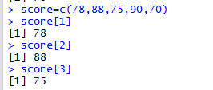

[BY曹倩]

现有一个团队去参加游戏，游戏规则是：每场比赛派出3～6人参赛，共有3场比赛，每场比赛每个队员有n次（n＝3～10，n自定）次比赛机会，相应的每个队员就有n个得分。比赛均为个人得分，每场比赛的队员个人得分是队员去掉最高和最低后的平均得分，比赛最后得分为个人得分的平均分。要求保证最后每个队员都参与了比赛。

该团队的得分数据为：（满分为10）

第一场：

小红9小青8小紫6小红8小绿5小紫7小青8小绿6小红8小绿9小绿8小红7小紫6小红8小紫7小青6小紫8小紫3小青4小绿6

第二场：

小绿8小黄9小绿6小红10小橙8小青6小橙7小黄8小绿7小红8小青8小绿8小青2小黄6小红9小橙8小绿5小青5小橙9小橙6小青5小红8小黄6小绿9小青8

第三场：

小蓝3小橙8小紫8小蓝8小青7小紫5小绿3小紫6小黄7小蓝6小黄7小蓝3小黄5小紫8小黄10小紫9小橙9小紫6小蓝8小青8小绿7小橙10小青2小蓝8小橙7

1.每场派了几个队员去参赛？分别是哪几个队员？该团队总共有几个队员？（请利用dataframe）

2.每场比赛最后得分分别是多少？

3.请通过计算每个人的平均分来制定该参赛团队的最佳搭配方法。（言之有理即可）

没看懂题目

[BY屈云红]

1. 在北京未来五天的天气预报中，气温变化如下：Wed 26~33℃，Thu 27~34℃，Fri 25~32℃，Sat 25~32℃，Sun 23~29℃。请将星期缩写保存至变量day中，并分别求出每一天的平均气温，保存至变量tem中。
2. 已知星期五的气温信息有误，最低气温应为26℃，请将相关数据进行修改。
3. 求出为来五天平均气温的最高温度以及最低温度。

**答：**如图所示，平均最高温度和最低温度分别为30.5，26.

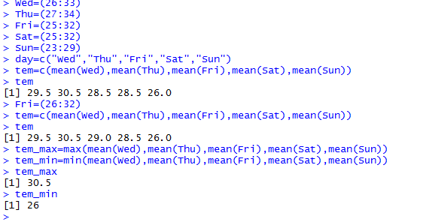

1. 根据题目1，构造数据框（dataframe）变量user.data，由两列构成，第一列是day,第二列是tem。
2. 运用for和if命令判断哪几天的平均气温高于30℃。
3. 已知星期一的最低温度为22℃最高温度为31℃，请求出其日平均温度并插入到题目数据框中。

**答**：平均温度高于30的只有星期四（Thu）。星期一的日平均温度为26.5.

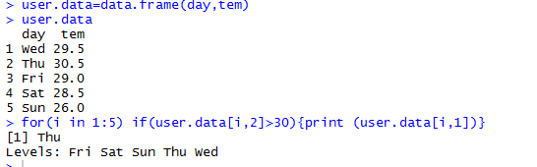

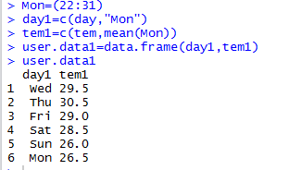

1. 已知甲乙两地相距500米，甲乙两人分别从甲乙两地相向而行，其中有一只小狗与甲同时出发，小狗的速度是每秒10米，小狗在遇到乙后立即返回，在中间进行往返，已知甲的速度为3米每秒，乙的速度为4米每秒，甲乙二人相遇时，小狗行了多少米？（请将题目中的数字保存到变量中，并进行加减乘除运算得出结果，保存到一个变量中，变量名可由自己定义。）

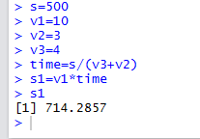

[BY周馨茹]

1. 利用seq（）函数，生成一组数字【3,10,17,24,31】；

利用rep（）函数，重复数字7十次；

利用ls函数，列出所有变量；

定义变量bigdata为30，然后将其删除

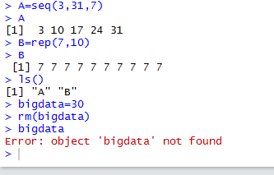

1. 一个数据框有两列一列姓名张三、李四、王五、孙六，一列是分数77、50、92、100结合for和if将题中成绩大于90的同学用print输出

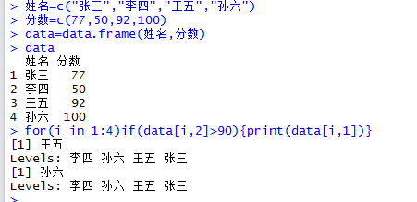

王五和孙六的成绩大于90.

1. 现有另一组数据weight为体重55、66、77、88和一组数据member为小红、86、44利用cbind和rbind将两组数据准确的加入到上题的数据框中。

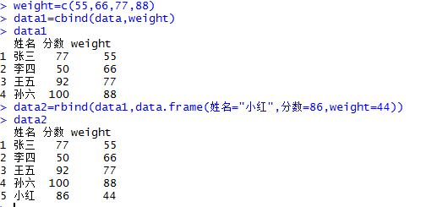

[BY张琬玥]

1、定义变量numeric为80，格式为字符串，并判断变量是字符串（is.charater）再将其转化为数字型格式，并判断是数字型。最后与90进行比较大小。

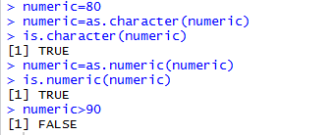

2、应用题：有5个小组，每个小组有3个女生2个男生，男生需要4个苹果2个橘子，女生需要3个苹果3个橘子，问总共需要几个苹果几个橘子？一个苹果2元，一个橘子1.5元，总共多少钱？如果苹果打折8折，橘子涨价20%，与之前总支出相差多少？

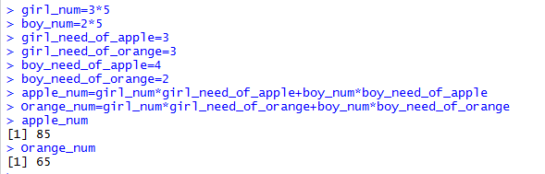

总共需要85个苹果，65个橘子

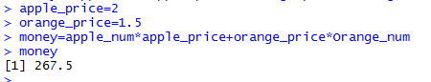

总共需要267.5元

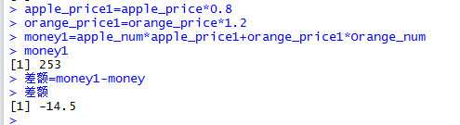

现在总价为253，比之前便宜14.5元

3、小明、小红、小华、小丽，四人年龄分别为18,19,18,19。性别分别是男，女，男，女。构成一个数据框。然后添加一列成绩90,92,87,86。修改小红的年龄为20。再将所有人的成绩统一减去十分。删除小华成绩。

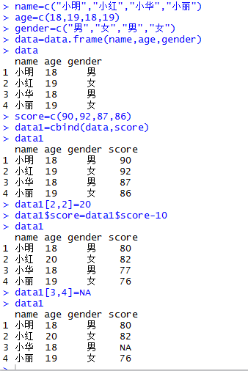

[BY李婉荣]

1.创建一个1到100的向量，形式为1,4,7…….，并命名为V1，选取其中第5个到第20个元素,以及大于50的元素。

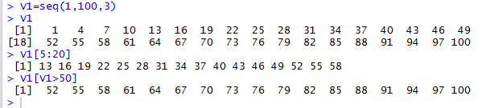

2.创建一个向量x包含1到10的数字，向量y，使其数据大小为x中对应数字的平方，并创建数据表data,包含两列数据x,y.

将原来的数据表data新增一列数据表示从4到13的数据，使更新后的数据表有三列，命名为data.1

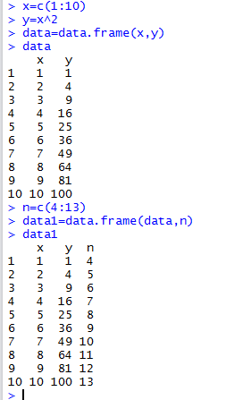

3.将数据表data.1中所有数字4更改为40

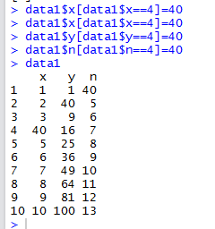

[BY孙兴宇]

1.有一组淘宝店家数据:5个商家分别为（Dior Chanel GUCCI Prada HERMES），它们的1季度的营业额为(55w 56w 35w 89w 12w) 请做表格Luxury =记录这两列数据

现在想加入他们一行它们的一行净利润数据（30w 25w 26w 50w 5w）到表格Luxury中

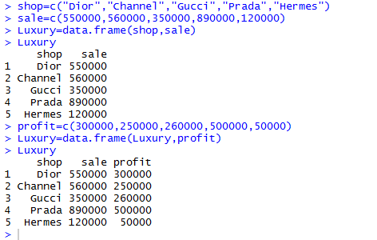

1. 接上题，现在想再加入一个品牌（Louis_Vuitton 69w 56w）于表格Luxury中。

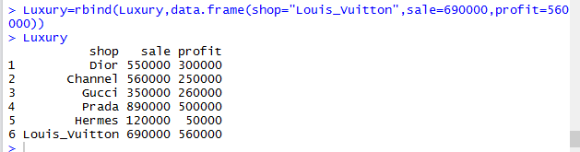

1. 一组5km跑步运动员，（A B C D E ）现在知道他们的成绩为（16.30 16.22 15.45 17.01 15.55） 最后一圈冲刺速度为（50s 51s 48s 55s 47s） 请制作表格grade

现在请算出他们的配速，并加入表格grade中

临时加入了一位运动员X，仅知其配速为1.14，并知其全程匀速，请将X的成绩加入到表格grade中。

我觉得题意表达的不清楚，成绩的意思是用了多少分钟吗？冲刺速度怎么是秒，配速又是什么意思？

[BY周子轲]

1. 以下正确的变量名是：

A、a.1 B、bsd_ C、D12_34 D、sdi23.

答：ABCD 都是正确的

2.以下表示变量a小于-3的表达式是：

A、a<-3 B、a<-(-3) C、a<(-3)

答：C

3.已知表示中国代表队在里约奥运会最终得到的金牌总数的变量为gold_total。据可靠预测，中国代表队在里约奥运会得到的金牌总数为：（里约奥运会的参赛国家及地区总数+中华人民共和国英文名全称所含字母数）X 2

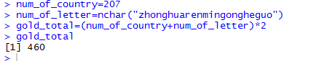

[BY张倩倩]

 1 . 用rep构造一个向量x，它由3个1，2个2，5个3组成。

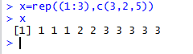

 2 . 某公司在2010 2011 2012 2013 四年的销售额分别是2000 3000  2500 3000.构造数据框sale.data，由两列构成，第一列是year，第二列是sales。并把数据框中 year 这一列的数值类型转换为因子。

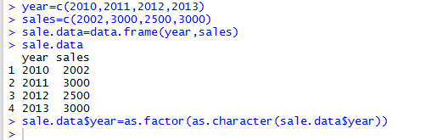

3、定义一个4行3列，由1:12按行次序排列的矩阵。

